問題編號13：【報價單】編輯舊的組合內容，若名稱是組合內容則名稱沒有跟著改變，且無法刪除組合內容。

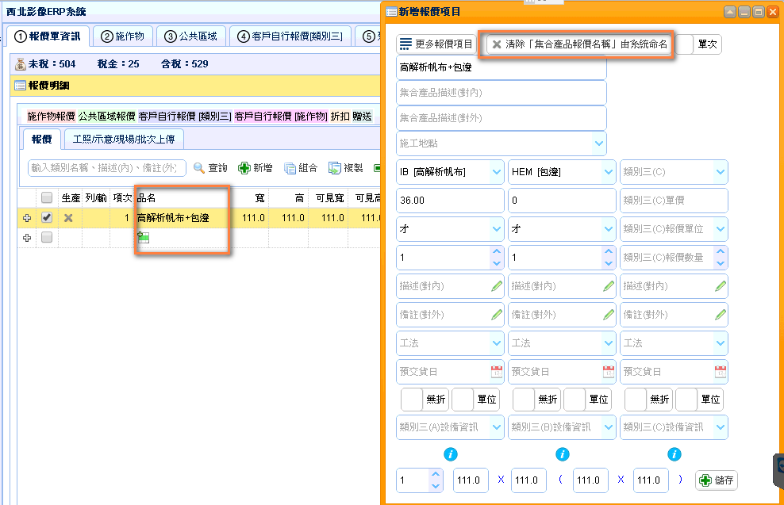

問題編號35：【報價單】勾選依施作物報價，若再點進去想新增，會看不到之前勾過什麼

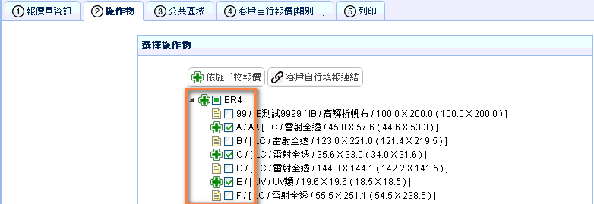

問題編號36：【報價單】自填金額，報價價錢無誤、檢視的時候也會出現，可是按編輯打開的時候沒有出現正確金額



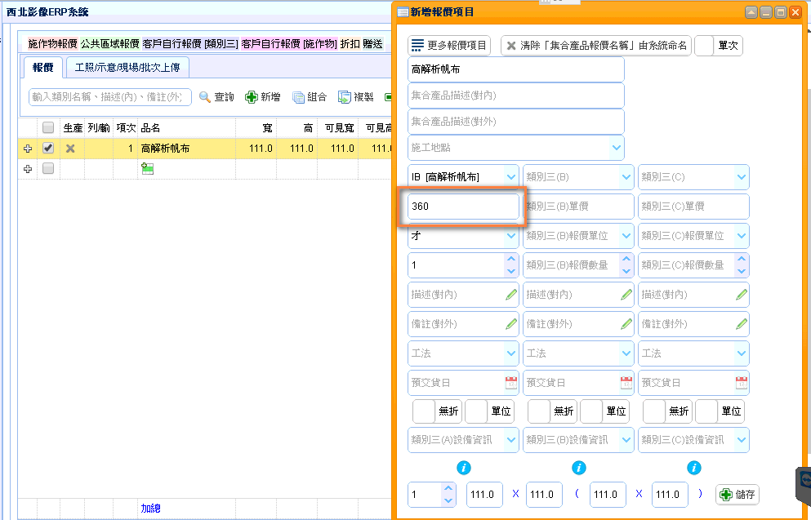

問題編號38：【報價單】複製只能一次複製一列

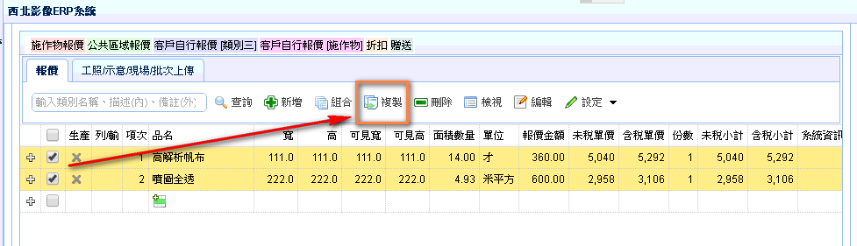

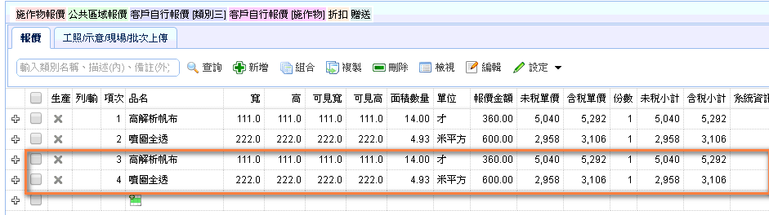

問題編號40：【流程網貼紙】(1)不需要單號、項次、數量，需要品項(材質)。(2)數量的部分想要變成數量多少就生成幾個檔案

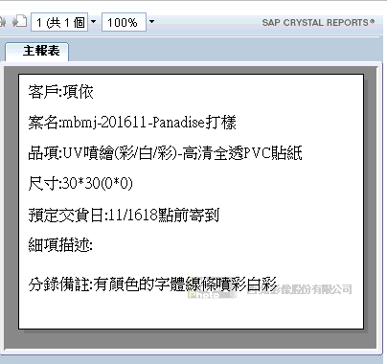

問題編號41：【報價單】多品項報價，只需計算第一品項的施工費報價，即可

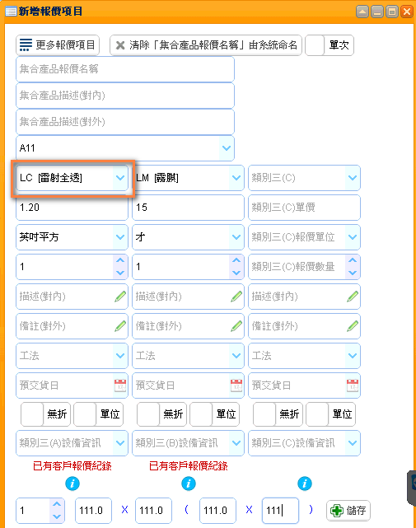

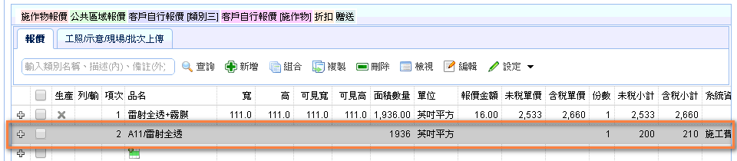

問題編號37：【報價單】修改份數，報價單沒改，可是編輯打開有出現更正後的份數(和36相反) ??

【處理中】

問題編號42：【施作物管理】[優先處理] 施作物管理的頁面需要和報價單新增品項的欄位同步。\*這部分想先處理，開始讓同仁建立資料庫

